الأزهار و مكوناتها



تقديم:

الطالبة: سارة معمر محمد الراشدي

الأستاذة : وفاء حريض

ما هي الأزهار؟

الأزهار تتواجد الأزهار في الطبيعة بعدد هائل من المجموعات المُتنوعة والمُخلتفة، والتي تتفاوت في حجمها؛ فبعض الأزهار ذات حجم دقيق، بينما يوجد منها ما هو ذو حجم كبير وعملاق، كأزهار نبات الخُشخاش وأزهار الزنبق، وغيرها الكثير من الأزهار ذات الحجم الكبير، وكما أن هذه الأزهار تختلف وتتفاوت في أحجامها فإنها كذلك تختلف في طريقة ظهورها على النبات، فتنمو بعض الأزهار ضمن مجموعة واحدة، بينما يتم إنتاج بعض الأزهار بشكل مُنفرد ومُستقل كلٌ على حدة، وتتكون الزهرة من العديد من الأجزاء المُختلفة، كالكأس والبتلات والسداة والمدقات، ونظراً للمعاني الجمالية التي تمتعت بها الزهور على مر العصور، فقد أصبحت أحد الهدايا التي يتم تقديمها في المُناسبات المُختلِفة

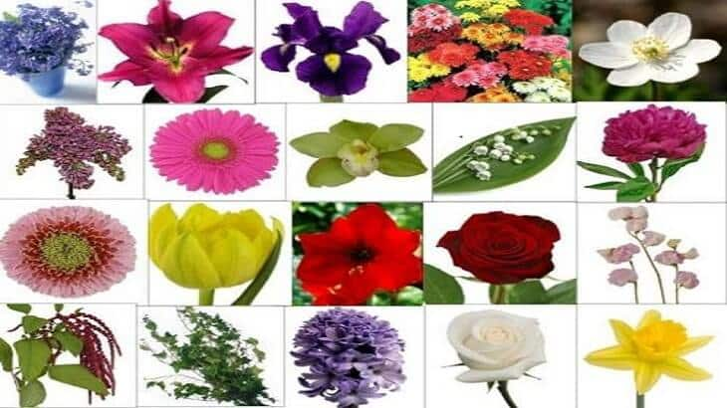

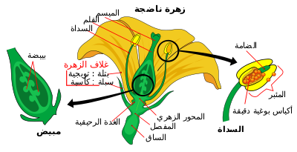ما هي مكونات الزهرة؟

تتكون الزهرة من عدة مكونات وهي  
الساق.

السبلة: هي الجزء الخارجي من الزهرة.

المبيض: هو الجزء الذي يُنتج البويضات في الزهرة.

البتلة: هو الجزء الملوّن من الزهرة.

الميسم: هو الجزء المسؤول عن نشر حبوب اللقاح.

المئبر: هو جزء من السداة الذي يُنتج حبوب اللقاح.

الخيوط: هي الجزء الضيق في السداة التي تدعم حامل حبوب اللقاح.

غلاف الزهرة: هو الجزء الذي يحيط بالأجزاء التكاثرية من الزهرة، وتتكون من وحدتين متحدتي المركز.

قلم المدقة: هو الجزء الممدود الخارج من المدقة الذي يربط المبيض بالميسم.

­الوعاء: هو الجزء الذي يحمل أجزاء أخرى من الزهرة، وإنّ بعض أنواع من الفواكه هي أوعية موسعة.